例1.1.5补充解答
当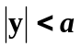， 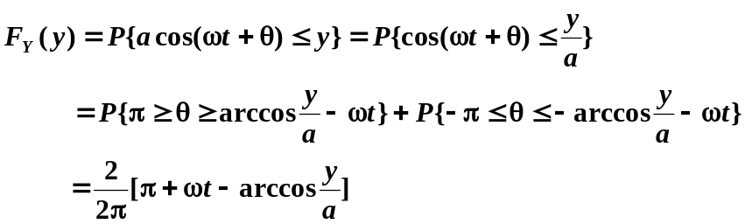
注意，在第二行等号中用到cos函数在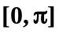是单调递减函数这一性质，对称可得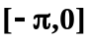上函数取值区间。
故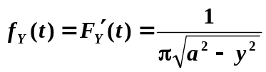 当。

